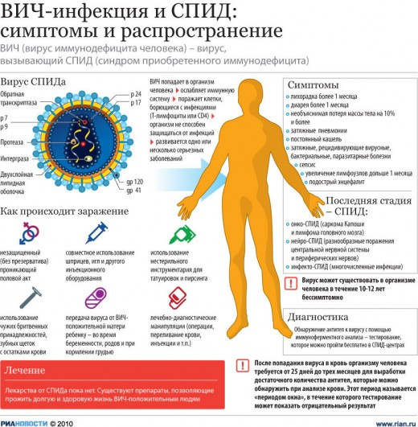

Спид
Спид - синдром приобретенного иммунного дефицита, вирусная болезнь, характеризующаяся поражением иммунной системы организма и полиморфной клинической картиной, связанной с развитием вторичных инфекционных и опухолевых процессов.
Пути заражения. Источником возбудителей инфекции является человек - больной или вирусоноситель. Вирус передаётся через кровь, сперму и влагалищный секрет.

Основные пути заражения - половой, трансфузионный (при переливании крови и её препаратов), трансплантационный (при пересадке органов и тканей) и трансплацентарный. Проникновению вирусов в кровяное русло способствуют микротравмы слизистой оболочки половых органов или прямой кишки, переливание крови или её фракций, непроверенных на наличие вируса, использование игл и шприцев, загрязнённых инфицированной кровью, не регламентированное строгими требованиями проверки на СПИД искусственное осеменение. Другой естественный путь распространения вируса - трансплацентарная передача инфекции внутриутробное от больной матери ребёнку. От инфицированных матерей в 50% случаев рождаются дети, инфицированные ВИЧ.
Большинство из них умирает в течение первых месяцев жизни. Теоретически предполагается возможность заражения СПИДом бытовым путём (через опасные бритвы, зубные щётки, иглы для акупунктуры, пищевые продукты и т. д.), однако это, как и возможность распространения СПИДа кровососущими насекомыми (комарами, блохами, вшами и др.), пока не подтверждено практикой. Вместе с тем получены многочисленные доказательства бессимптомного вирусоносительства мужчинами и женщинами, что способствует распространению инфекции при половых контактах.
Клиническое течение болезни. Инкубационный период СПИДа продолжается от 3 месяцев до 15-18 лет, причём при половом заражении обычно короче, чем при переливании крови. Наблюдения свидетельствуют, что у 50% лиц, инфицированных ВИЧ, уже через 2-4 недели от момента заражения наблюдается состояние, характеризующееся лихорадкой в течение 2-10 дней, ангиной, увеличением лимфоузлов, печени, селезёнки. К концу первого месяца после заражения в крови обнаруживаются антитела к вирусу, выявляемые методом иммуноферментного анализа. Это манифестное состояние сменяется скрытым периодом, продолжающимся иногда годы. Единственным клиническим проявлением этой стадии болезни может быть увеличение лимфоузлов. Особое внимание обращается на состояние заднешейных, надключичных, локтевых, подмышечных лимфоузлов. Инкубационный период может заканчиваться наряду с увеличением лимфоузлов перемежающейся или непрерывной лихорадкой (температура 38- 40 °С) неизвестной этиологии на фоне резкого снижения физической активности, обильной потливости, особенно по ночам. У больных нередко прогрессирует потеря массы тела (до 10 кг и более в течение месяца), а также перемежающаяся или непрерывная диарея (понос). Могут быть одышка, кашель, себорейный дерматит, воспаление волосяных фолликулов, распространенные формы микозов, очаговое облысение и др. В крови в этот период (называемый пред-СПИДом) изменяется содержание компонентов, ответственных за защиту организма от инфекции. Собственно СПИД как проявление недостаточности иммунной системы организма может проявляться или тяжелой инфекцией, или развитием новообразований. Чаще всего у больных СПИДом (до 50-60%) встречается воспаление легких (пневмония), вызываемое атипичными возбудителями, которое устойчиво к существующим методам лечения и довольно быстро приводит к летальному исходу. Почти у каждого третьего больного СПИДом отмечается поражение центральной нервной системы в форме менингитов, энцефалитов, опухолей головного мозга, быстро прогрессирующего слабоумия. Почти у 30% больных наблюдается поражение кожи и слизистых оболочек в виде саркомы Капоши (опухоли соединительной ткани кровеносных сосудов в коже и внутренних органах) с необычной локализацией (голова, лицо, шея, туловище, ротовая полость, перианальная область), агрессивным течением и вовлечением в процесс лимфатических узлов и внутренних органов. У отдельных больных клинику СПИДа определяет распространенный кандидоз или криптококкоз, другие вирусные поражения, например, хроническое поражение вирусом простого герпеса кожи, слизистых оболочек, легких, кишечного тракта.
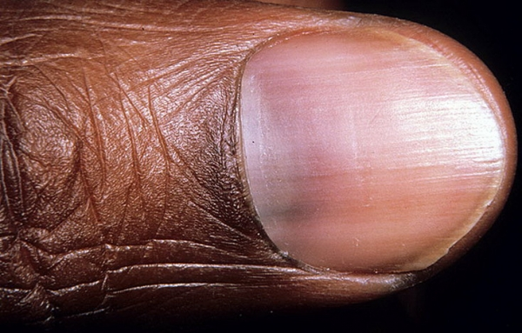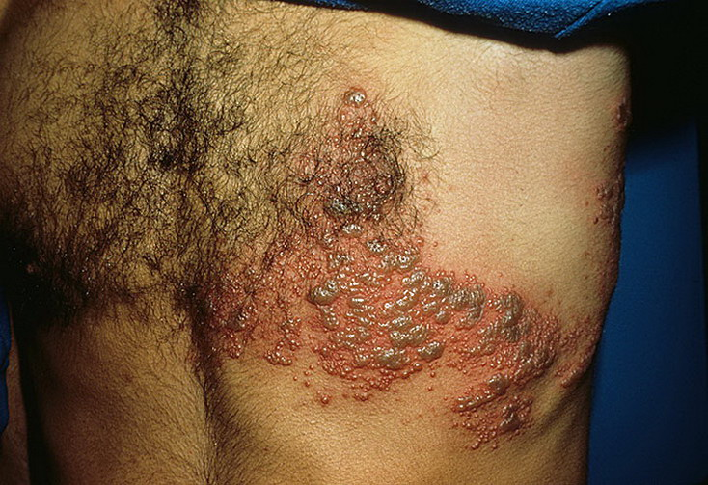

Лечение. Специфические методы лечения СПИДа не разработаны, проводится лечение оппортунистических инфекций и саркомы Капоши. Применяются антивирусные препараты, наиболее эффективными из которых являются азидотимицин (АЗТ), иммуностимулирующие средства. Несмотря на большие усилия, предпринимаемые медиками всего мира, больные с развившейся клиникой СПИДа редко живут более 2 лет. Наблюдения за вирусоносителями в течение 2-5 лет показали, что полная клиника СПИДа за это время развивается у 7-14%, СПИДоподобный комплекс - у 23-26%, а у 60-70% наблюдаемых отсутствовали признаки прогрессирования болезни. Однако при клинически развившемся СПИДе смертность в течение первого года после установления диагноза составляет 50%, а в течение после дующих 2 лет умирает еще 30-40% больных.
Меры защиты от СПИДа можно разделить на 2 группы: а) социальные, государственные и международные санитарно - и гиенические и противоэпидемические мероприятия, б) меры личной, индивидуальной защиты. СПИД не передается по воздуху и через предметы обихода, поэтому нет необходимости изолировать этих больных, но необходимо ограничить их сексуальную активность, исключить донорство (спермы, крови, органов пересадки). Поскольку большинство сексуально распущенных людей крайне неохотно изменяют свой образ жизни, то законодательством предусмотрена уголовная ответственность за заведомое заражение инфекцией ВИЧ. Специальным Законом установлен порядок освидетельствования людей и профилактического наблюдения, предусмотрены меры социальной защиты больных. К примеру, нельзя человека уволить или отказать ему в приеме на работу только потому, что он заражен вирусом СПИДа. Если заражение произошло в медицинском учреждении, устанавливается пенсионное обеспечение. Предоставляется бесплатный проезд к месту лечения и обратно, бесплатный отпуск лекарств, возможность родителям находиться в стационаре с детьми до 14 лет с выплатой пособия по временной нетрудоспособности. Организация лабораторной проверки всей заготавливаемой в стране крови на антитела ВИЧ является второй важной общегосударственной мерой профилактики СПИДа. Немаловажное значение в профилактике СПИДа имеет использование одноразовых шприцев для введения лекарственных препаратов и систем одноразового пользования при взятии и переливании крови. Организовано систематическое регулярное обследование на СПИД групп риска (гомосексуалисты, проститутки, венерические больные, наркоманы), а также лиц, прибывающих в страну на учебу или работу из стран с высоким уровнем инфицирования населения вирусом СПИДа. Специфическая профилактика (вакцина против СПИДа) пока не разработана. По имеющимся прогнозам такая вакцина будет создана не ранее 1995-98 г.г. Даже если и будет получена вакцина, то вряд ли в течение короткого времени удастся провакцинировать все население (фактически вакцинировать нужно будет все население в возрасте от 14 до 65 лет). Среди мер личной профилактики ведущее место отводится регулированию сексуальной жизни. Супружеская верность, полный отказ от случайных половых связей - самый надежный вариант защиты от полового заражения. Многолетние наблюдения за совместной жизнью супругов, один из которых был носителем ВИЧ, показали, что соблюдение общепринятых санитарно-гигиенических правил и использование резиновых презервативов при половых сношениях оказалось достаточно эффективным средством защиты от инфицирования другого супруга. Любой сомневающийся человек может провериться на ВИЧ-носительство в кабинете добровольного обследования на СПИД. Такие кабинеты работают при кожвендиспансерах во всех областных городах и столице республики. Высокоэффективным методом профилактики СПИДа должны стать широкая информация населения о путях заражения, об опасности беспорядочных и случайных половых связей, повсеместная борьба с наркоманией, проституцией. Правда о СПИДе - важнейшее оружие в борьбе с ним.



